Министерство образования и науки Российской Федерации

Федеральное государственное бюджетное образовательное учреждение

высшего образования

**«Пермский национальный исследовательский**

**политехнический университет»**

Кафедра «Информационные технологии и автоматизированные системы»  
Направление подготовки: 09.03.01 – «Информатика и вычислительная техника»  
  
  
  
  
  
  
  
  
  
**ОТЧЕТ**

**Часть вторая. Машина Тьюринга.**

Выполнил студент гр. ИВТ-24-2б

Ильиных Антон Владимирович___

Проверил:

Доц.каф. ИТАС________________  
Полякова Ольга Андреевна______

_________ ___________  
 (оценка) (подпись)

___________  
 (дата)

г. Пермь, 2024

Постановка задачи №1

1. Дано число, состоящее из 0 и 1. Необходимо заменить 0 на 1 и 1 на 0. Голова МТ находится на последней цифре числа.

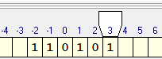

Исходное число

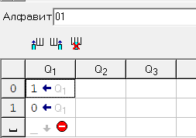  
  
  
Таблица

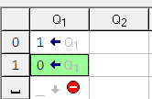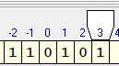  
2. Последовательность выполнения алгоритма

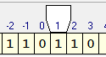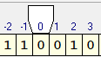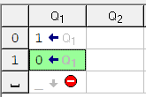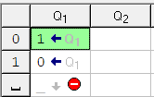

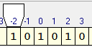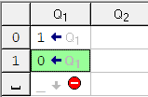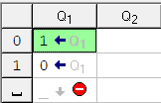

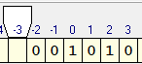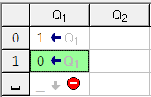

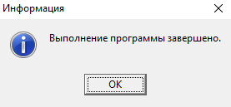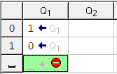

3. Результат

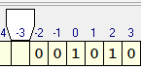  
  
  
  
Исходное число  
  
  
  
  
  
  
  
Измененное число

Постанока задачи №2

1. На вход подается случайное число. К данному числу необходимо прибавить 4. Голова МТ находится на последней цифре числа.

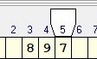

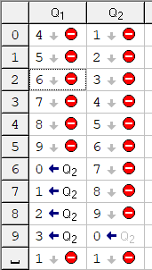  
Исходное число  
  
  
  
  
  
Таблица

1. Последовательность выполнения алгоритма

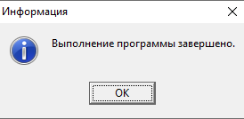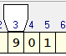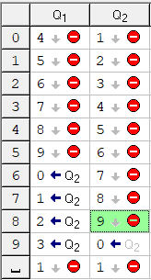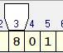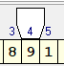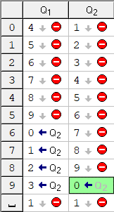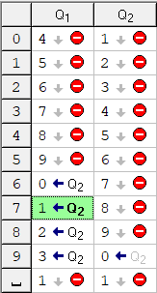

1. Результат



Исходное число  
Измененное число

Постановка задачи №3

1. На вход подается случайно число. Если число четное – заменить все цифры на нули, иначе - заменить все цифры на единицы. Голова МТ находится на последней цифре числа.  
     
   Исходное число  
     
     
   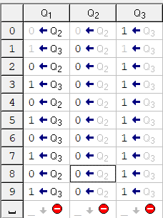  
   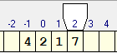  
     
     
   Таблица
2. 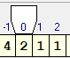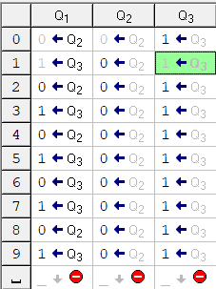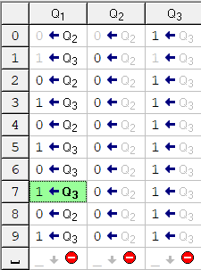Последовательность выполнения алгоритма  
   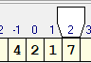  
     
     
     
     
     
     
     
     
     
     
     
     
     
     
     
     
     
     
     
     
     
   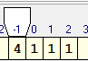  
   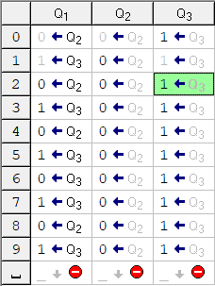  
     
   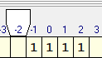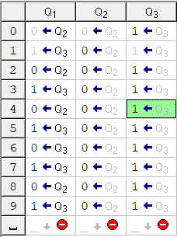  
     
     
     
     
     
     
     
     
     
     
     
     
     
     
     
   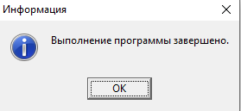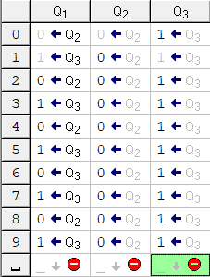  
     
     
     
     
     
     
     
     
     
     
     
     
     
     
     
   
3. Результат  
     
   Исходное число  
     
     
     
   Измененное число